轻量级分组密码PRESENT

PRESENT
PRESENT是一个轻量级分组密码算法，由Bogdanov、Knudsen等人在2007年设计。
PRESENT采用SPN结构设计，分组长度为64比特，密钥长度包括80比特和128比特两种，一共31轮。作者认为在RFID标签、传感器等物联网低功耗节点中，80比特的密钥能够提供足够的安全性，因此推荐使用80比特的密钥，128比特的密钥可以用在安全性要求更高的场景。PRESENT面向硬件设计，因此硬件性能很好，但软件性能一般甚至较差。

加密算法
PRESENT加密算法的结构如图1所示。算法先将轮函数迭代31次，轮函数包括轮密钥加（addRoundKey）、非线性置换S层（sBoxLayer）、线性置换P层（pLayer），再经过一步轮密钥加后得到密文。
设64比特的明文  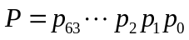  其中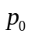表示最低比特位，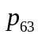表示最高比特位。轮函数各步操作如下：  - 轮密钥加完成64比特中间状态与64比特轮子密钥异或；  - 设S层输入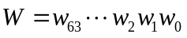，输出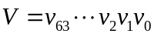，则：  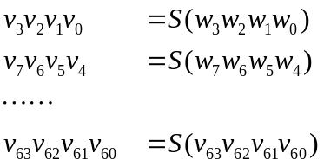  S盒的取值如表1；  - P层将输入的每一比特映射到输出的另一比特，取值如表2所示。 | 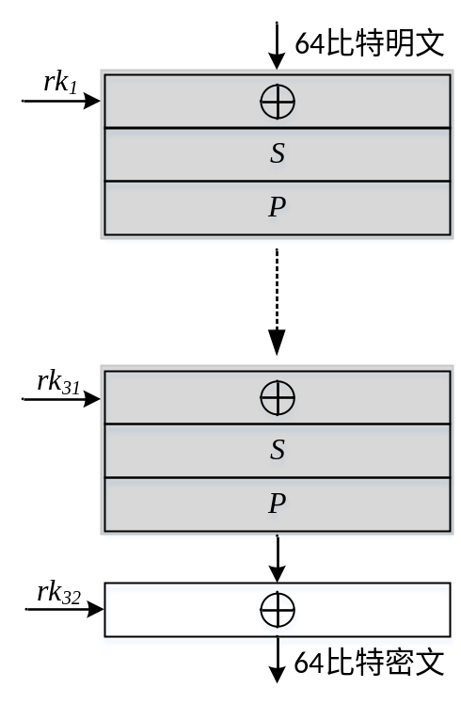  - PRESENT加密结构
- PRESENT S盒真值表
 | 0 1 2 3 4 5 6 7 8 9 A B C D E F
 | C 5 6 B 9 0 A D 3 E F 8 4 7 1 2
- P层置换表
 | 0 | 1 | 2 | 3 | 4 | 5 | 6 | 7 | 8 | 9 | 10 | 11 | 12 | 13 | 14 | 15
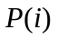 | 0 | 16 | 32 | 48 | 1 | 17 | 33 | 49 | 2 | 18 | 34 | 50 | 3 | 19 | 35 | 51
 | 16 | 17 | 18 | 19 | 20 | 21 | 22 | 23 | 24 | 25 | 26 | 27 | 28 | 29 | 30 | 31
 | 4 | 20 | 36 | 52 | 5 | 21 | 37 | 53 | 6 | 22 | 38 | 54 | 7 | 23 | 39 | 55
 | 32 | 33 | 34 | 35 | 36 | 37 | 38 | 39 | 40 | 41 | 42 | 43 | 44 | 45 | 46 | 47
 | 8 | 24 | 40 | 56 | 9 | 25 | 41 | 57 | 10 | 26 | 42 | 58 | 11 | 27 | 43 | 59
 | 48 | 49 | 50 | 51 | 52 | 53 | 54 | 55 | 56 | 57 | 58 | 59 | 60 | 61 | 62 | 63
 | 12 | 28 | 44 | 60 | 13 | 29 | 45 | 61 | 14 | 30 | 46 | 62 | 15 | 31 | 47 | 63
P层表示为公式如1)所示。
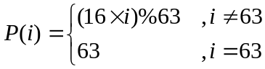 1)

解密算法
解密先将解密轮函数迭代31次，最后经过一次轮密钥加得到明文。与加密不同的是：
  - 解密轮函数依次是：轮密钥加、线性置换逆P层（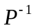）、非线性置换逆S层；
- 轮密钥加实现中间状态与轮子密钥异或，轮子密钥的使用顺序与加密相反，依次是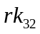、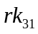、……、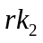，最后一步轮密钥加使用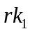；
- 层表示为公式如2)；
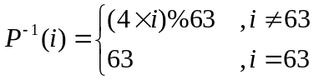 2)
  - 逆S层依次将连续4比特经过逆S盒（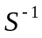），的取值如表3。
- PRESENT 盒真值表
 | 0 1 2 3 4 5 6 7 8 9 A B C D E F
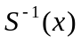 | 5 E 2 8 C 1 2 D B 4 6 3 0 7 9 A

密钥扩展算法
80比特密钥 设80比特种子密钥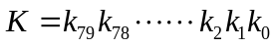，最左边的64比特作为第一轮的轮子密钥，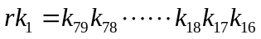，接着循环执行如下步骤31次，每次将最左边64比特作为轮子密钥。
  - 循环左移61比特，即：
- 将最左边4比特经过S盒，即：
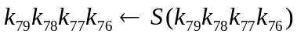
- 将轮常量和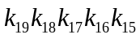异或，即
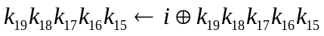
轮常量依次是1、2、3、……、31。
128比特密钥 设128比特种子密钥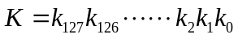，最左边的64比特作为第一轮的轮子密钥，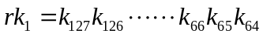，接着循环执行如下步骤31次，每次将最左边64比特作为轮子密钥。
  - 循环左移61比特，即：
- 将最左边8比特依次经过S盒，即：
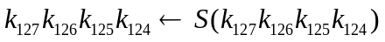
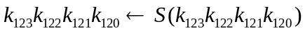
- 将轮常量和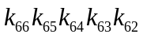异或，即
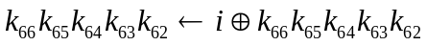
轮常量依次是1、2、3、……、31。

软件实现

基本实现
基本实现按照算法基本思路实现。S层依次通过掩码得到S盒的4比特输入，经过16次S盒之后再依次异或得到S层输出；P层则依次提取每一比特，再异或得到输出，需要64次操作。
这种实现方式效率非常低，S层、P层都需要循环通过移位、按位与、按位或操作。
参考源码：https://github.com/michaelkitson/Present-8bit

一个分组并行实现
这种实现方式将S层和P层合为查表操作，在很大程度上减少了S盒输入、比特位提取所需要的操作，能够很大地提高效率。
参考源码：https://github.com/bozhu/PRESENT-C

64分组并行
将每个分组的第（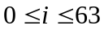）比特位放在一起作为一个64比特的变量。在轮密钥加部分，则需要采用相同的方式先对轮子密钥变换；在ECB模式中，由于每个分组的轮子密钥相同，因此对于每个变量只需取反（对应轮子密钥的比特位为1）或保持不变（对应轮子密钥的比特位为0）即可。S层部分则不采用查表方式，对于连续的4个变量，采用并行（比特切片）实现，这种方式S盒采用一组逻辑运算的方式实现。P层则直接通过变量交换实现。
这种实现方式首先需要将明文和密文按照要求变换；
参考源码：https://github.com/pfasante/present

